Повестка дня
очередной тридцать третьей сессии Совета депутатов
муниципального образования «Можгинский район» шестого созыва
от 29 апреля 2020 года

Место проведения – город Можга, ул. Можгинская, д.59, большой зал ( 1 этаж).

1. | Об отчёте Главы района о результатах деятельности Администрации муниципального образования «Можгинский район» в 2019 году.  Васильев А. Г. Глава муниципального образования «Можгинский район» | Все комиссии
2. | Отчет о выполнении Прогноза социально-экономического развития Можгинского района за 2019 год.  Новикова Л. Н., начальник отдела прогнозирования, инвестиционного развития Управления по устойчивому развитию села Администрации муниципального образования «Можгинский район». | Комиссия по экономическому развитию, аграрным вопросам, земельным отношениям, продовольствию и экологии.  Председатель  Зорин  Василий Александрович
3. | Об утверждении отчета об исполнении бюджета муниципального образования «Можгинский район» за 2019 год.  Заглядина С. К., начальник Управления финансов Администрации муниципального образования «Можгинский район». | Комиссия по бюджету и социальным вопросам.  Председатель  Демина Тамара Александровна
4. | О внесении изменений в решение Совета депутатов муниципального образования «Можгинский район» от 18 декабря 2019 года № 30.4 «О бюджете муниципального образования «Можгинский район» на 2020 год и плановый период 2021 – 2022 годы».  Заглядина С. К., начальник Управления финансов Администрации муниципального образования «Можгинский район». | Комиссия по бюджету и социальным вопросам.  Председатель  Демина Тамара Александровна
5. | Об утверждении Положения о порядке присвоения имен государственных и общественных деятелей, выдающихся людей Удмуртской Республики муниципальным предприятиям, учреждениям, организациям, а также улицам, площадям, другим составным частям территории муниципального образования «Можгинский район».  Королькова Г. П., Председатель Совета депутатов муниципального образования «Можгинский район». | Комиссия по законности, правопорядку и обеспечению прав граждан.  Председатель  Романов Андрей Васильевич
6. | О безвозмездной передаче здания мечети в д. Сосмак Можгинского района в собственность местной мусульманской религиозной организации «Махалля» г. Можги.  Набиева Н. Н., начальник отдела имущественных отношений Управления по строительству, имущественным отношениям и жилищно-коммунального хозяйства. | Комиссия по экономическому развитию, аграрным вопросам, земельным отношениям, продовольствию и экологии.  Председатель  Зорин  Василий Александрович
7. | О передаче имущественного комплекса муниципального казенного общеобразовательного учреждения Можгинского района «Большеучинская школа-интернат» в собственность Удмуртской Республики.  Набиева Н. Н., начальник отдела имущественных отношений Управления по строительству, имущественным отношениям и жилищно-коммунального хозяйства. | Комиссия по экономическому развитию, аграрным вопросам, земельным отношениям, продовольствию и экологии.  Председатель  Зорин  Василий Александрович
8 | О проведении конкурсного отбора проектов молодежного инициативного бюджетирования, в 2020 году в Удмуртской Республике на территории муниципального образования «Можгинский район».  Новикова Л. Н., начальник отдела прогнозирования, инвестиционного развития Управления по устойчивому развитию села Администрации муниципального образования «Можгинский район».
9 | О мероприятиях в рамках реализации проекта «Дорогами Победы» в учреждениях муниципального образования «Можгинский район».  Сарычева М. Н., заместитель главы Администрации района по социальным вопросам. | Комиссия по бюджету и социальным вопросам.  Председатель  Демина Тамара Александровна
10 | О внесении изменений в Положение о представлении гражданами, претендующими на замещение муниципальной должности, и лицами, замещающими муниципальные должности, сведений о своих доходах, расходах, об имуществе и обязательствах имущественного характера, а также о доходах, расходах, об имуществе и обязательствах имущественного характера своих супруг (супругов) и несовершеннолетних детей, порядке проверки достоверности и полноты указанных сведений, утвержденное решением Совета депутатов муниципального образования «Можгинский район» от 09 августа 2017 года № 10.10.  Городилова Н. П., руководитель аппарата Администрации района – начальник Управления документационного и правового обеспечения. | Комиссия по законности, правопорядку и обеспечению прав граждан.  Председатель  Романов Андрей Васильевич
11 | О внесении изменений в Положение о пенсионном обеспечении лица, замещающего муниципальную должность в муниципальном образовании «Можгинский район», утвержденное решением Совета депутатов муниципального образования «Можгинский район» от 30 сентября 2015 года № 34.7.  Городилова Н. П., руководитель аппарата Администрации района – начальник Управления документационного и правового обеспечения. | Комиссия по законности, правопорядку и обеспечению прав граждан.  Председатель  Романов Андрей Васильевич
12 | О внесении изменений в Положение о пенсионном обеспечении муниципальных служащих за выслугу лет в муниципальном образовании «Можгинский район», утвержденное решением Совета депутатов муниципального образования «Можгинский район» от 19 апреля 2017 года № 8.5.  Городилова Н. П., руководитель аппарата Администрации района – начальник Управления документационного и правового обеспечения. | Комиссия по законности, правопорядку и обеспечению прав граждан.  Председатель  Романов Андрей Васильевич
13 | О внесении изменений в решение Совета депутатов муниципального образования «Можгинский район» от 27 мая 2015 года № 31.5 «Об утверждении Правил назначения, перерасчета размера и выплаты пенсии за выслугу лет муниципальным служащим органов местного самоуправления муниципального образования «Можгинский район».  Городилова Н. П., руководитель аппарата Администрации района – начальник Управления документационного и правового обеспечения. | Комиссия по законности, правопорядку и обеспечению прав граждан.  Председатель  Романов Андрей Васильевич

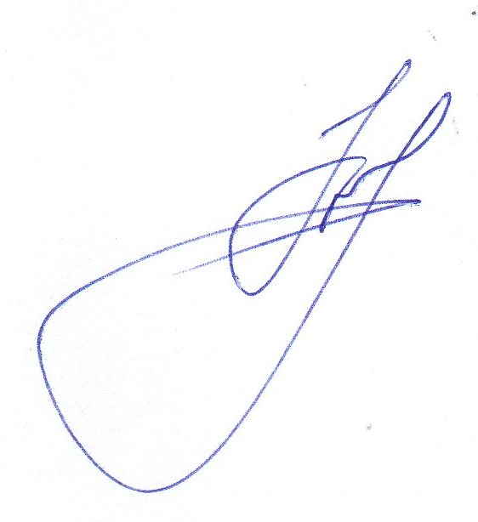

Председатель Совета депутатов
муниципального образования
«Можгинский район» Г. П. Королькова

